Հայաստանի Հանրապետություն
Տեղական տնտեսության և ենթակառուցվածքների զարգացման ծրագիր

ԲՆԱՊԱՀՊԱՆԱԿԱՆ ԵՎ ՍՈՑԻԱԼԱԿԱՆ ԿԱՌԱՎԱՐՄԱՆ ՊԼԱՆ

«Մարմաշենի վանական համալիր տանող ճանապարհի հիմնանորոգում և հարակից տարածքի բարեկարգում»
ենթածրագրի

Հունվար 2023
ՄԱՍ Ա: ԵՆԹԱԾՐԱԳՐԻ եվ տեղանքի ընդհանուր նկարագրություն
ԿԱՌՈՒՑՎԱԾՔԱՅԻՆ ԵՎ ՎԱՐՉԱԿԱՆ
Ծրագրի անվանում | ՏԵՂԱԿԱՆ ՏՆՏԵՍՈՒԹՅԱՆ ԵՎ ԵՆԹԱԿԱՌՈՒՑՎԱԾՔՆԵՐԻ ԶԱՐԳԱՑՈՒՄ
Ենթածրագրի անվանում | «Մարմաշենի վանական համալիր տանող ճանապարհի հիմնանորոգում և հարակից տարածքի բարեկարգում»
Համայնք | Շիրակի մարզ, Ախուրյան համայնք
Տեղանքում նախատեսվող գործողությունների շրջանակը | Ենթածրագիրը բաղկացած է երկու բաղադրիչից.  Բաղադրիչ 1. TUR-15.1 «Մարմաշենի վանական համալիր տանող ճանապարհի հիմնանորոգում, ավտոկայանատեղիի կազմակերպում և զբոսաշրջային ենթակառուցվածքի ստեղծում»  Բաղադրիչ 1-ով նախատեսվում են հետևյալ աշխատանքները. դեպի վանական համալիր տանող 2,4 կմ երկարությամբ ավտոճանապարհի հիմնանորոգում. ճանապարհների եզրերից երկաթբետոնե շինարարական թափոնների հեռացում, ճանապարհի եզրային գոտու բարելավում, 1 մ լայնությամբ միակողմանի մայթի կառուցում, ճանապարհային նշանների և տուրիստական ցուցանակների տեղադրում, ճանապարհի ջրահեռացման համակարգի կառուցում, արտաքին լուսավորության համակարգի կառուցում, համայնքային հողատարածքի սահմաններում ավտոկայանատեղիի կառուցում, ավտոկայանատեղիին հարող տարածքում զուգարանի և պահակակետի կառուցում, ջրամատակարարման (2,4 կմ) և զուգարանի համար կոյուղագծի կառուցում, կոյուղու մաքրման լոկալ կայանի տեղադրում (4 մ3/օր հզորությամբ), առևտրի տարածքի կառուցում, վաճառքի տաղավարների տեղադրում:  Նախագծով կենսաբանական մաքրման կայանը ապահովված է ջրահեռացման հորով, որը ծածկված է խիճի շերտով։ Մաքրման կայանում ֆիլտրացված և մաքրված ջուրը խողովակաշարով կտեղափոխվի դրենաժային հոր: Ջրագծի միացման կետը գտնվում է Մարմաշենի վանք տանող ճանապարհի սկզբնամասում՝ համաձայն «Վեոլա Ջուր» ՓԲԸ-ի կողմից տրված տեխնիկական նկարագրության։  40 կՎԱ վանդակաձև փակուղային ենթակայանի կառուցումը և ենթակայանի էլեկտրամատակարարումը կիրականացվի 2660 մ երկարությամբ ստորգետնյա մալուխի միջոցով: Զուգարանի և շուկայի տարածքի և «Հեղնար» աղբյուրի հարակից տարածքի բարեկարգում է նախատեսված, ինչպես նաև կիրականացվի տարածքի կահավորում նստարաններով, աղբամաններով, տուրիստական ցուցանակներով։  Բաղադրիչ 2. TUR-15. 2 «Մարմաշենի վանական համալիրի տարածքի բարեկարգում և գետափնյա հանգստի գոտու ստեղծում».  Բաղադրիչ 2-ով նախատեսված են հետևյալ աշխատանքները. Մարմաշենի վանական համալիրի տարածք մտնող ճանապարհի մոտ մոմ վաճառելու համար պահակակետի տեղադրում, համալիրի ներսում տրանսպորտային միջոցների մուտքը կանխելու համար արգելապատնեշի տեղադրում, մուտքի ճանապարհի վերակառուցում և սալապատում, դեպի եկեղեցիներ և հանգստի գոտի տանող մուտքի ուղիների բարեկարգում/վերակառուցում, ուղիների սալահատում բազալտե սալերով, հնագիտական պեղումներից և պեղումների արդյունքում բացված հյուսիսային և կլոր եկեղեցիների հիմքերի հետլիցք և շինարարական աղբի հեռացում։  Գետափնյա հատվածում դիտահարթակի կառուցում` մետաղական բազրիքով, բազալտե քարերով աստիճանների կառուցում (1500x325մմx150մմ և 2250x300մմx150մմ), նստարանների, աղբամանների տեղադրում, վանական համալիրի տարածքի արտաքին լուսավորություն, ցուցատախտակների տեղադրում, լանջի երկայնքով վանական համալիրի կառույցները մակերևութային ջրերի արտահոսքից պաշտպանելու համար խրամատների կառուցում, գործող ջրահեռացման համակարգի ընդլայնում:
Ինստիտուցիոնալ համաձայնագրեր (ՀԲ) | Ծրագրի ղեկավար՝ Թաֆադզվա Իրվին Դյուբ |  | Երաշխիքների մասնագետ՝  Օկսանա Ռակովիչ (բնապահպանական)  Լուսինե Գևորգյան (բնապահպանական)  Դեվիդ Ջիջելավա (սոցիալական)
Իրականացման համաձայնագրեր (ՀՀ) | Իրականացնող կազմակերպություն՝  ՀՏԶՀ | Տեխնիակական վերահսկողություն իրականացնող կազմակերպություն՝  Հալդի Քոնսալթ ՍՊԸ |  | Շինարարություն իրականացնող կազմակերպություն՝  Մերձմոսկովյան ԲԲԸ
Տեղանքի նկարագրություն
Վերականգնվող տարածքի սեփականատեր կազմակերպության  անվանումը | Ախուրյան համայնք  Հայ Առաքելական Եկեղեցի
Վերանորոգվող/կառուցվող կառույցի հասցեն և գտնվելու վայրը | Շիրակի մարզ, Ախուրյան համայնք
Հողի սեփականատերը  Ո՞վ է օգտագործում այդ հողը (ֆորմալ/ոչ ֆորմալ) | Բաղադրիչ 1-ով նախատեսված շինարարական աշխատանքները կիրականացվեն Ախուրյան համայնքին պատկանող հողատարածքներում։ Վանական համալիրի տարածքը պետական պատմամշակութային հող է։ Վանական շինությունները ՀՀ կառավարության որոշմամբ անժամկետ անհատույց օգտագործման իրավունքով հանձնվել են Հայ Առաքելական Եկեղեցուն, ուստի 2-րդ բաղադրիչով նախատեսված շինարարական աշխատանքները կիրականացվեն վանքին հարող հողատարածքներում։ Զուգարանի և կանաչապատման համար առաջարկվող տարածքը Հայ Առաքելական Եկեղեցու սեփականությունն է։  Ավտոկայանատեղիի ասֆալտապատման համար նախատեսված հողամասի որոշ մասը (300 մ2) մասնավոր սեփականություն է։ Հողամասի ընդհանուր մակերեսը 5000 մ² է, նվիրատվության ենթակա հողամասի չափը՝ 300 մ², որը կազմում է ընդհանուր հողամասի 6%-ը։ Նվիրաբերվող հողատարածքը ոչ մի նպատակով չի օգտագործվում, ասֆալտապատ տարածք է։ Դոնորը կշահի ենթածրագրից, քանի որ ենթածրագրի իրականացումը դրականորեն կազդի նրա ակտիվների վրա և կստեղծի նոր հնարավորություններ և վերականգնված ենթակառուցվածքներ ապագա նախաձեռնությունների համար:  Հողամասի սեփականատերը բնակվում է հանրապետությունից դուրս։ Ախուրյանի քաղաքապետարանից հեռախոսով կապվել են նրա հետ, տեղեկացրել և առաջարկել հողամասի գնում՝ փոխհատուցմամբ։ Հողամասի սեփականատերը հրաժարվել է համայնքի կողմից առաջարկվող փոխհատուցումից և առաջարկել է հողամասը կամավոր նվիրաբերել ենթածրագրի ներքո օգտագործման համար: Հողատարածքի սեփականատերը էլեկտրոնային հաղորդակցության հնարավորություն չունի: Սեփականատերը լիազորագիր է ուղարկել (տես Հավելված 4)՝ իր համաձայնությամբ հողամասը համայնքին նվիրաբերելու վերաբերյալ: Լիազորված անձի կողմից գրված կամավոր նվիրատվության մասին հայտարարագիրը կցվում է ԲՍԿՊ-ին:  Ենթածրագիրը չի հանգեցնի բերքի, պտղատու ծառերի և/կամ կենցաղային ենթակառուցվածքների ժամանակավոր կամ մշտական կորստի: Ենթածրագրի տարածքում կամ վերանորոգման ենթակա ճանապարհի երկայնքով խանութներ, կրպակներ կամ այլ ձեռնարկություններ չկան:
Տվյալ ծրագրի վայրի շրջապատող ֆիզիկական և բնական միջավայրի նկարագրությունը | Մարմաշենի վանական համալիրը գտնվում է Հայաստանի Հանրապետության Շիրակի մարզում, Մարմաշեն համայնքի Վահրամաբերդ գյուղից 2.0 կմ հարավ-արևմուտք և Ախուրյան գետի ձախ ափին։ Սա հայկական ճարտարապետության լավագույն հուշարձաններից է, որը եղել է միջնադարյան Հայաստանի մշակութային և կրոնական կենտրոնը։ Մարմաշենի վանքը ներառված է ՀՀ պատմության և մշակույթի հուշարձանների պետական ցանկում։ Վերանորոգման ենթակա ճանապարհը սկսվում է Հ-32 Գյումրի-Կապս-Ամասիա գլխավոր ճանապարհից և ավարտվում Մարմաշենի վանքի մուտքի մոտ։ Սա խարխուլ ճանապարհ է՝ հին ասֆալտի մնացորդներով և կոտրված եզրաքարերով։ Ամբողջ ճանապարհի երկայնքով բուսականություն չկա, միայն թփուտներ կան։ Առաջարկվող ավտոկայանատեղիի մուտքի մոտ կան չգործող առևտրի տաղավարներ։ Ձախ կողմում՝ բլրի վրա, «Հեղնար աղբյուր» ջրաղբյուրի հուշահամալիրն է։ Վանքի մուտքի մոտ և վանքի հարակից տարածքում տնկված են խոշոր ծառեր, որոնք չեն խանգարի ճանապարհի վերականգնմանը և չեն հատվելու։ Վանական համալիրից վար (150 մ) հոսում է Ախուրյան գետը։  Գերեզմանատունը գտնվում է վանական համալիրից հարավ-արևելք։  Մարմաշենի վանական համալիրը ներառված է Գյումրու մարզային զբոսաշրջային երթուղիներում՝ որպես պատմամշակութային կարևոր հուշարձան։  Թեև եկեղեցիները չեն գործում ամենօրյա կարգով, սակայն պատարագներ, պսակադրություններ և մկրտություններ այստեղ կատարվում են Հայ Առաքելական Եկեղեցու կողմից։
ՕՐԵՆՍԴՐՈՒԹՅՈՒՆ
Ազգային, տեղական օրենսդրություն և թույլտվություններ, որոնք պահանջվում են ծրագրում | ՀՀ հետևյալ օրենքները սահմանում են իրավական շրջանակը, որը կիրառելի է ծրագրի գործունեության համար.  - Մթնոլորտային օդի պաշտպանության մասին ՀՀ օրենքի (1994)  «Մթնոլորտային օդի պաշտպանության մասին» ՀՀ օրենքի նպատակը ՀՀ կառավարության հիմնական սկզբունքների սահմանումն է ՝ ուղղված մթնոլորտային օդի մաքրության ապահովմանը և օդի որակի բարելավմանը, օդի որակի վրա քիմիական, ֆիզիկական, կենսաբանական և այլ ազդեցությունների կանխարգելմանը և մեղմմանը: Սույն օրենքը նաև կարգավորում է արտանետումների լիցենզիաները և ապահովում է մթնոլորտային օդի աղտոտման առավելագույն թույլատրելի բեռներ / կոնցենտրացիաներ և այլն:  Համաձայն այս օրենքի, կապալառուն պարտավոր է իրականացնել շինարարական աշխատանքներ, ինչպես նաև աղբի տեղափոխում և ժամանակավոր պահպանում փոշին և այլ արտանետումները նվազագույնի հասցնելու նպատակով:  Թափոնների մասին ՀՀ օրենք (2004)  Օրենքը իրավական և տնտեսական հիմք է տալիս թափոնների հավաքման, տեղափոխման, հեռացման, մաքրման, վերաօգտագործման, ինչպես նաև թափոնների բացասական ազդեցության կանխարգելման համար՝ բնական պաշարների, մարդու կյանքի և առողջության վրա: Օրենքը սահմանում է պետական ​​լիազոր մարմինների, ինչպես նաև թափոնների արտադրող կազմակերպությունների դերն ու պարտականությունները թափոնների կառավարման գործընթացներում:  Համաձայն այս օրենքի, շինարարական գործունեությունից առաջացած թափոնները պետք է վերամշակվեն ըստ անհրաժեշտության կամ տեղահանվեն նշանակված վայրերում:  Ընտրված վայրերում շինարարական թափոնների և ավելցուկային նյութերի հեռացումը պետք է գրավոր հաստատվի համայնքապետարանի կողմից:  Շրջակա միջավայրի վրա ազդեցության գնահատման և փորձաքննության մասին ՀՀ օրենք (2014)  Օրենքը սահմանում է գործունեության տեսակը, որը ենթակա է շրջակա միջավայրի վրա ազդեցության գնահատման և շրջակա միջավայրի փորձաքննության: Ըստ սույն օրենքի, վերականգնման առաջարկվող աշխատանքները ենթակա են շրջակա միջավայրի վրա ազդեցության պետական ​​փորձաքննության, քանի որ Մարմաշեն վանական համալիրը ներառված է ՀՀ մշակութային հուշարձանների պետական ցանկում: Շրջակա միջավայրի վրա ազդեցության գնահատման փորձաքննության դրական եզրակացությունը կցված է (Հավելված 3):  - «ՀՀ քաղաքաշինության մասին» օրենք (1998)  Համաձայն ՀՀ օրենսդրության ծրագրի իրականացման համար պահանջվում են հետևյալ թույլտվությունները՝  - Շինարարական թույլտվություն  - Շինարարական աղբի հեռացման վայրի թույլտվություն
ՀԱՆՐԱՅԻՆ ՔՆՆԱՐԿՈՒՄ
Ե՞րբ/ոտե՞ղ է հանրային քննարկումը տեղի ունեցել/ունենալու | ԲՍԿՊ-ի նախագիծը կհրապարակվի և կքննարկվի Վահրամաբերդ բնակավայրում կայանալիք հանրային քննարկման ժամանակ համայնքային իշխանությունների և տեղի բնակչության մասնակցությամբ:  ԲՍԿՊ-ի նախագիծը կհրապարակվի հայերեն և անգլերեն լեզուներով ՀՏԶՀ-ի կայքում (www.atdf.am) և հայերեն լեզվով` շահառուի կայքում (www.akhuryan.am): Նախատեսվող աշխատանքների մասին համառոտ տեղեկատվություն և հարցերին ու դժգոհություններին անդրադառնալու համար կոնտակտային տվյալները կտեղադրվեն աշխատավայրում, Վահրամաբերդի վարչական գրասենյակի տեղեկատվական տախտակին և/կամ նրա անմիջական շրջակայքում:
ՀԱՎԵԼՎԱԾՆԵՐ
Հավելված 1՝ Տարածքի քարտեզ, նկարներ
Հավելված 2՝ Փափուկ գրունտի լցավորման թույլտվություն
Հավելված 3՝ Շինարարական աղբի հեռացման թույլտվություն
Հավելված 4՝ Շրջակա միջավայրի վրա ազդեցության գնահատման պետական փորձաքննության դրական եզրակացություն
Հավելված 5՝ Հողատարածքի նվիրատվության լիազորագիր
Հավելված 6՝ Հողի սեփականատիրոջ կողմից լիազորված անձի ստորագրությամբ հողատարածքի կամավոր նվիրատվության հայտարարագիր
Հավելված 7՝ ԲՍԿՊ-ի վերաբերյալ իրականացված հանրային քննարկման արձանագրություն
Հավելված 8՝ Շինարարական թույլտվություն

ՄԱՍ Բ: ՏԵՂԵԿԱՏՎՈՒԹՅՈՒՆ ԵՐԱՇԽԻՔՆԵՐԻ ՎԵՐԱԲԵՐՅԱԼ
ԲՆԱՊԱՀՊԱՆԱԿԱՆ և ՍՈՑԻԱԼԱԿԱՆ ԴԻՏԱԶՆՆՈՒՄ
Իրականացվող գործողությունները ներառելու են արդյոք նշվածներից որևէ մեկը | Գործողություն | Կարգավիճակ | Խթանային գործողություններ
 | - Ճանապարհի վերականգնում | [x] Այո [ ] Ոչ | Տես ստորեւ Բաժին Ա-ն
 | - Նոր շինարարություն | []Այո [x] Ոչ | Տես ստորեւ Բաժին Ա-ն
 | - Կեղտաջրերի հեռացման առանձին համակարգ | [x] Այո [] Ոչ | Տես ստորեւ Բաժին Բ-ն
 | - Պատմական շենքեր և շրջաններ | [x] Այո [] Ոչ | Տես ստորեւ Բաժին Գ-ն
 | - Հողի անսպասելի ձեռքբերում | [ ] Այո [x] Ոչ | Տես ստորեւ Բաժին Դ-ն
 | - Վտանգավոր կամ թունավոր նյութեր | [ ] Այո [x] Ոչ | Տես ստորեւ Բաժին Ե-ն
 | - Ազդեցությունը անտառների և/կամ պաշտպանված տարածքների վրա | [ ] Այո [x] Ոչ | Տես ստորեւ Բաժին Զ-ն
 | - Բժշկական թափոնների կարգավորում/կառավարում | [ ] Այո [x] Ոչ | Տես ստորեւ Բաժին Է-ն
 | - Երթևեկության և հետիոտնային անվտանգություն | [x] Այո [] Ոչ | Տես ստորեւ Բաժին Ը-ն
 | - Սոցիալական ռիսկերի կառավարում | [x] Այո [ ] Ոչ | Տես ստորեւ Բաժին Ը-ն

ԲԱԺԻՆ Գ: ՄԵՂՄԱՑՄԱՆ ՄԻՋՈՑԱՌՈՒՄՆԵՐ
Գործունեություն | Պարամետր | Նվազեցման միջոցառումներ
0. Ընդհանուր պայմաններ | Ծանուցում եւ աշխատողների անվտանգություն | (ա) Կառուցապատման և բնապահպանական հարցերով զբաղվող տեղական տեսչությունները ծանուցվել են առաջիկա գործողությունների մասին:  (բ) Հանրությունը աշխատանքների մասին իրազեկվել է՝ լրատվամիջոցներով և/կամ հանրությանը հասանելի կայքերի միջոցով համապատասխան ծանուցման միջոցով (այդ թվում աշխատանքների տեղամաս):  (գ) Ձեռք են բերվել կառուցապատման և/կամ հիմնանորոգման համար պահանջվող բոլոր իրավական թույլտվությունները:  (դ) Կապալառուն ֆորմալ կերպով համաձայնել է, որ բոլոր աշխատանքներն իրականացվելու են անվտանգ և օրինապահ եղանակով, որոնք նախագծվել է այնպես, որ հարևան բնակչության և շրջակա միջավայրի վրա ազդեցությունները հասցվեն նվազագույնի:  (ե) Աշխատողների ՍՊՍ-ը համապատասխանում է միջազգային լավ գործելակերպին (միշտ կրում են պաշտպանիչ գլխարկներ, ըստ անհրաժեշտության՝ դիմակներ և պաշտպանիչ ակնոցներ, անվտանգության գոտիներ և կոշիկներ):  (զ) Տեղամասում տեղադրված համապատասխան նշանները տեղեկացնում են աշխատողներին այն հիմնական կանոնների և կարգերի մասին, որոնց նրանք պետք է հետևեն:
Ա. Ընդհանուր շիրարարական պայմաններ | Օդի որակ | (ա) Ներքին քանդման աշխատանքների ընթացքում սահող բեկորները պետք է օգտագործվեն առաջին հարկից վեր:  (բ) Քանդված բեկորները պահվելու են առանձնացված տարածքում և ցողվում են ջրային շիթերով՝ բեկորների փոշին նվազեցնելու նպատակով:  (գ) Օդաճնշական հորատման/պատերի քանդման ընթացքում փոշին պետք է ճնշել անընդհատ ջրման կամ տեղամասում փոշու ներփակման օբյեկտների տեղադրման միջոցով:  (դ) Շրջապատող միջավայրը (մայթեր, ճանապարհներ) պետք է բեկորներից զերծ պահվի՝ փոշին նվազագույնի հասցնելու համար:  (ե) Տեղամասում չպետք է կատարվի շինարարական նյութերի/թափոնների բաց այրում:  (զ) Տեղամասերում չպետք է լինեն շինարարական մեքենաների անհարկի կուտակումներ:
Ա. Ընդհանուր շիրարարական պայմաններ | Աղմուկ | - (ա) Շինարարական աղմուկը պետք է սահմանափակվի թույլտվության մեջ սահմանված ժամերով:  - (բ) Աշխատանքների ընթացքում գեներատորների շարժիչների ծածկերը, օդի կոմպրեսորները և հոսանքով աշխատող այլ մեխանիկական սարքավորումները պետք է լինեն ծածկված, և 56 սարքավորումները պետք է տեղադրվեն բնակելի տարածքներից հնարավորինս հեռու:
Ա. Ընդհանուր շիրարարական պայմաններ | Ջրի որակ | (ա) Տեղամասում պետք է իրականացվեն էրոզիայի և ջրաբերուկների կառավարման համապատասխան միջոցառումներ, օրինակ՝ խոտի դեզեր և/կամ տիղմից ցանկապատեր՝ տեղամասից դուրս եկող և մոտակա ջրահոսքերի և գետերի չափազանց մեծ պղտորության պատճառ հանդիսացող ջրաբերուկների արտահոսքը կանխելու համար:
Ա. Ընդհանուր շիրարարական պայմաններ | Թափոնների կառավարում | (ա) Քանդման և կառուցապատման աշխատանքներից ակնկալվող բոլոր թափոնների գլխավոր տեսակների համար պետք է նախանշվեն թափոնների հավաքման և հեռացման ուղիները:  (բ) Կառուցապատման և քանդման արդյունքում առաջացած հանքային թափոնները պետք է առանձնացվեն ընդհանուր աղբից, օրգանական, հեղուկ և քիմիական թափոններից՝ տեղում թափոնների տեսակավորման և համապատասխան տարաներում պահպանման միջոցով:  (գ) Շինարարական թափոնները պետք է հավաքվեն և հեռացվեն համապատասխան կարգով լիցենզիա ստացած աղբահանող ընկերությունների կողմից:  (դ) Թափոնների հեռացման մասին արձանագրությունները պետք է պահվեն որպես ապացույց առ այն, որ կառավարումը պատշաճ իրականացվել է՝ ըստ նախատեսվածի:  (ե) Իրագործելիության դեպքում, կապալառուն կրկնօգտագործում և վերամշակում է համապատասխան կենսունակ նյութերը (բացի ասբեստից):
Գ. Պատմական շինություն(ներ) | Մշակութային ժառանգություն | (ա) Եթե շինությունը հատուկ նշանակության պատմական կառույց է, մոտ է այդպիսի կառույցի, կամ գտնվում է հատուկ պատմական տարածքում, ապա տեղական իշխանությունները պետք է ծանուցվեն, և նրանց համաձայնությունը պետք է ստացվի, իսկ շինարարական բոլոր աշխատանքները պետք է պլանավորվեն և իրականացվեն տեղական և պետական օրենսդրության համաձայն:  (բ) Հարկ է ապահովել, որ նորմերը գործի դրվեն այնպես, որ հորատման կամ շինարարության ընթացքում գտնված մշակութային նշանակություն ունեցող առարկաները կամ այլ հնարավոր գտածոները հաշվառվեն, համապատասխան պաշտոնատար անձինք տեղեկացվեն, և աշխատանքները հետաձգվեն կամ փոփոխվեն՝ հաշվի առնվելով այդ գտածոները:
Ը. Երթևեկության և հետիոտնային ապահովություն | Շինարարական աշխատանքներով պայմանավորված ուղղակի և անուղղակի վտանգ հանրային երթևեկության և հետիոտների համար | (ա) Պետական նորմերի համաձայն կապալառուն ապահովում է կառուցապատման տեղամասի պատշաճ անվտանգությունը և շինարարության հետ կապված երթևեկության կարգավորումը: Սա ներառում է նաև՝  - նշանների տեղադրում, նախազգուշացնող նշաններ, խոչընդոտներ և շրջանց. տեղամասը պետք է հստակ տեսանելի լինի, իսկ հանրությունը պետք է տեղեկացված լինի պոտենցիալ վտանգների մասին,  - երթևեկության կառավարման համակարգ և աշխատակազմի վերապատրաստում, մասնավորապես տեղամաս մուտքի և տեղամասի մոտակայքում խիտ երթևեկության մասով: Անվտանգ անցումներ հետիոտների համար այն վայրերում, որտեղ 59 շինարարական աշխատանքների հետ կապված երթևեկությունը խոչընդոտներ է ստեղծում,  - աշխատանքային ժամերի համապատասխանեցում տեղական երթևեկության մոդելին. օրինակ, ծանրաբեռնված ժամերին կամ խոշոր եղջերավոր անասունների շարժի ժամանակ խուսափել խոշոր տրանսպորտային աշխատանքներից,  - երթևեկության ակտիվ կառավարում տեղամասում՝ պատրաստված և տեսանելի աշխատողների կողմից, եթե դա անհրաժեշտ է հանրության հարմարավետ երթևեկի համար,  - դեպի այլ օբյեկտներ, խանութներ, բնակելի տներ անվտանգ և անխափան մուտքի ապահովում վերանորոգման աշխատանքների ընթացքում, եթե տվյալ շինությունները բաց են հանրության համար:
Թ. Սոցիալական ռիսկերի կառավարում | Հանրային կապերի կառավարում | Շինարարն ունի տեղական հետադարձ կապն ապահովող անձնավորություն ով նշանակված է ապահովելու տեղական բնակչության հետ հաղորդակցությունը և առաջարկություններ/բողոքներ ստանալը  (ա) Տեղական բնակչության հետ իրականացվել են խորհրդակցություններ նույնականացնելու և ակտիվ ձևով կառավարելու տեղական բնակչության և դրսից բերված աշխատուժի միջև ծագող հնարավոր կոնֆլիկտները  (բ)Կապալառուն բարձրացնում է տեղական բնակչության իրազեկվածությունը սեռական ճանապարհով փոխանցվող հիվանդությունների ռիսկերի վերաբերյալ , որոնք կարող են կապված լինել դրսից բերված աշխատուժի հետ  (գ) Բնակչությունը համապատասխան դեպքերում իրազեկված է շինարարական աշխատանքների ժամանակացույցի վերաբերյալ, ծառայությունների կասեցման, երթեկության տարանցիկ ուղիների և ավտոբուսների ժամանակավոր կանգառների, պայթեցման և քանդման աշխատանքների,  (դ) Շինարարական աշխատանքները չեն իրականացվում գիշերային ժամերին: Անհրաժեշտության դեպքում գիշերային աշխատանքների համար կկազմվեն պատշաճ ժամանակացույցեր և համայնքները պատշաճ կերպով կտեղեկացվեն այդ մասին, այնպես որ հնարավոր կլինի ձեռնարկել անհրաժեշտ միջոցառումներ:  Ցանկացած ծառայության դադարեցումից նվազագույնը հինգ օր առաջ (ներառյալ ջուր, էլեկտրոէներգիա, հեռախոս, ավտոբուսային երթուղիներ), համայնքի անդամները իրազեկվում են նախօրոք ծրագրի վայրում, ավտոբուսային կագառներում և ազդակիր տներում հայտարարությունների միջոցով:
 | Բողոքների Լուծման Մեխանիզմի (ԲԼՄ) կառավարում | (ա) ԲԼՄ-ն ստեղծվել և գովազդվում է տեղական մակարդակում: Կապալառուն տեղեկացվում է ստացված բանավոր և ոչ բանավոր բողոքները գրանցելու և ԾԻԳ-ին հայտնելու իր պատասխանատվության մասին:  (բ) ԲԼՄ կոնտակտային տվյալները, ներառյալ տեղական կենտրոնական կետերը, տեղադրվել են շինհրապարակում և տեղական համայնքի վարչական գրասենյակում:  (գ) ԲԼՄ տեղական համակարգողը ստանում և գրանցում է բնակչության բողոքները ԲԼՄ մատյանում և պարբերաբար հաղորդում է բողոքները ԾԻԳ-ին:

ՄԱՍ Դ՝ ԲՆԱՊԱՀՊԱՆԱԿԱՆ ՄՈՆԻՏՈՐԻՆԳԻ ՊԼԱՆ ՇԻՆԱՐԱՐՈՒԹՅԱՆ ԵՎ ՇԱՀԱԳՈՐԾՄԱՆ ՓՈՒԼԵՐՈՒՄ
Գործունեություն | Ինչ  (պարամետր է վերահսկվելու) |  | Որտեղ  (է պարամետրը վերահսկվելու) | Ինչպես  (է պարամետրը վերահսկվելու) | Երբ  (սահմանել հաճախականությունը/կամ շարունակականությունը) | Ինչու  (է պարամետրը վերահսկվելու) | Ով  (է պատասխանատու պարամետրի վերահսկման համար)
ՇԻՆԱՐԱՐՈՒԹՅԱՆ ՓՈՒԼ
- Շինարարական նյութերի մատակարարում |  | Շինարարական նյութերի գնումը արտոնագրված մատակարարներից | Մատակարարների գրասենյակներ և պահեստներ փոխառության վայրերի | Փաստաթղթերի ստուգում  Նյութերի որակի ստուգում | Նյութերի մատակարարման վերաբերյալ համաձայնագրերի ստորագրման ընթացքում | Ապահովել շինարարության տեխնիկական որակը  Պաշտպանել մարդկանց առողջությունը և միջավայրը | ՀՏԶՀ  Տեխնիկական վերահսկողության կազմակերպություն
- Շինարարական նյութերի և թափոնների տեղափոխում  Շին տեխնիկայի և մեքենաների տեղաշարժը |  | Շինարարական տեխնիկայի և մեքենաների տեխնիկական վիճակը  Բեռնատար մեքենաների թափքի ծածկի ապահովումը` շինարարական թափոններ և նյութեր տեղափոխելիս և 20 կմ/ժ չգերազանցող արագությամբ:  Շինարարական տրանսպորտային միջոցների և մեքենաների տեղափոխում սահմանված երթուղիներով և աշխատանքային ժամերին (9:00-18:00):  Ջրցանման իրականացում՝փոշի առաջացնող շինարարական աշխատանքների ընթացքում | Շին հրապարակի մուտքեր և ելքեր | Նախապես համաձայնեցված տեղափոխության երթուղիների ակնադիտական զննում  Վերակառուցվող ճանապարհի տեղամասի զննում | Չնախատեսված ամսական մոնիտորինգային ստուգայցեր | Շրջակա միջավայրում արտանետումների կառավարում  Աղմուկի և թրթռումների կառավարումը գործող նորմերին համապատասխան  Հետիոտնային անցումների անվտանգության, երթևեկության և արտակարգ պատահարների կառավարում | ՀՏԶՀ  Տեխնիկական վերահսկողության կազմակերպություն
- Շինարարական սարքավորումների պահպանություն |  | - մեքենաների և շինտեխնիկայի լվացում շինհրապարակից դուրս կամ բնական հոսքերից առավելագույն հեռավորության վրա.  - շինհրապարակից դուրս կամ նախապես որոշված սահմանափակված տարածքում շինարարական սարքավորումների վառելիք լցոնում կամ յուղում: | Շինարարական հրապարակ | Իրականացման հսկողություն | Պատահական այցելությունների աշխատանքային ժամերին | - խուսափել սարքավորումների շահագործման պատճառով ջրի և հողի աղտոտումից նավթամթերքներից.  - հրդեհի դեպքում ժամանակին տեղայնացնել և նվազեցնել սպասվող վնասը: | ՀՏԶՀ  Տեխնիկական վերահսկողության կազմակերպություն
- Շինարարական թափոնների կուտակում |  | - Շինարարական աղբի ժամանակավոր պեհաստավորում հատուկ հատկացված տարածքներում  - Իներտ և վտանգավոր թափոնների ժամանակավոր պահեստավորում նշանակված վայրերում  Աղբի՝ ժամանակին տեղափոխում Ֆորմալ ձևավորված աղբավայրեր | Շինարարության վայր և հիմք (եթե կիրառելի է)  Աղբի տեղափոխության համար ձևավորված աղբավայրեր | Ստուգաթերթեր  Դիտազննում | Ընթացքում և աշխատանքային ժամերի | Խուսափել շրջակա միջավայրի աղտոտումից | ՀՏԶՀ  Տեխնիկական վերահսկողության կազմակերպություն
- Հոսող ջրերի կուտակում |  | - Անձրևաջրերի և շինարարական հոսքերի հավաքման և արտահոսքի ջրահեռացման համակարգի կազմակերպում և կանոնավոր մաքրում: | Շինարարական հրապարակ | Տեսողական դիտարկում | Աշխատանքների ողջ ընթցաքում | - Կանխել շինհրապարակի հեղեղումը և աշխատանքների խափանումը ջրահատումների պատճառով  - Նվազեցնել մակերևութային և ստորերկրյա ջրերի, հողի աղտոտումը | ՀՏԶՀ  Տեխնիկական վերահսկողության կազմակերպություն
- Աշխատանքի անվտանգություն |  | -Աշխատողներին հատուկ համազգեստի և պաշտպանական միջոցների  - Շինարարական սարքավորումների շահագործման և պաշտպանիչ համազգեստի օգտագործման կանոնների խիստ պահպանում  - աշխատանքի անվտանգության ուսուցման և հրահանգների գրառումների առկայություն  - Աշխատանքի վայրում առաջին օգնության բժշկական փաթեթների և կրակմարիչների առկայություն  - Արտակարգ իրավիճակների ծառայությունների (բժշկական, հրդեհային) կոնտակտային տվյալներ, որոնք տեղադրված են աշխատանքային վայրի տեղեկատվական տախտակին | Շինարարական հրապարակ | Գործունեության ստուգում | Շինարարության ամբողջ ժամանակահատվածում | Նվազեցնել պատահարների հավանականություները | ՀՏԶՀ  Տեխնիկական վերահսկողության կազմակերպություն
- Գործունեություն մասնավոր սեփականության և այլ գույքի կողքին |  | Խուսափել մասնավոր գույքի սահմանների խախտումներից կամ պատահականորեն վնասելու դեպքերից (պատերի և ցանկապատերի հարևանությամբ կիրառել փոքր չափերի մեքենաներ կամ ձեռքով աշխատանք, շինարարական նյութերի պահեստավորումը և թափոնների հավաքումը կազմակերպել մասնավոր սեփականությունից հեռու և այլն ): Մասնավոր սեփականությանը ոչ դիտավորյալ վնասի հասցման դեպքում արագ վերականգնել նախնական վիճակը կամ ավելի լավ կարգավիճակը: Մասնավոր սեփականության վրա ակնկալվող ժամանակավոր ազդեցության դեպքում սեփականատերերին նախապես տեղեկացնել և երաշխավորել գույքի վերականգնումը, ձեռքբերել սեփականատերերի գրավոր համաձայնությունը միջամտության համար և անհապաղ վերականգնել վնասը: Եթե աշխատանքների ընթացքում մասնավոր հողի օգտագործման կարիք է առաջանում, մի մտեք ազդակիր տարածք մինչև տարաբնակեցման ծրագրի ամբողջական մշակումն ու իրականացումը: | Մասնավոր սեփականության հարևանությամբ իրականացվող աշխատանքներ | Զննում և փորձաքննություն | Շինարարության ամբողջ ընթացքում | Նվազեցնել մասնավոր սեփականությանը վնասի հասցման հավանականությունը:  Բացառել մասնավոր սեփականության վրա սեփականատիրոջ կամ օգտագործողի իրավունքների ժամանակավոր կամ մշտական խախտումը: | ՀՏԶՀ  Տեխնիկական վերահսկողության կազմակերպություն
- Շինհրապարակների վերամշակումը և կանաչապատումը |  | Անհրաժեշտության դեպքում, շինհրապարակի և մշտական մուտքի ճանապարհների և տարածքի կանաչապատում և ավարտական մաքրում | Շինհրապարակ և մուտքի ճանապարհներ | Զննում և փորձաքննություն | Շինարարության վերջնական փուլում | Նվազագույնի հասցնել լանդշաֆտի գեղագիտական արժեքի կորուստը շինարարական գործունեության արդյունքում | ՀՏԶՀ  Տեխնիկական վերահսկողության կազմակերպություն
- Կոշտ թափոնների կառավարում |  | Աղբամանների տեղադրում և կազմակերպում թափոնների պարբերաբար տեղափոխման համար | Շինհրապարակ | Զննում | Շինարարության ամբողջ ընթացքում | Կանխել հողի, մակերևութային և ստորերկրյա ջրերի աղտոտումը  Պահպանել տեղանքի տարածքի և դրա շրջակայքի էսթետիկ տեսքը | ՀՏԶՀ  Տեխնիկական վերահսկողության կազմակերպություն
- Պատահական գտածոներ |  | - Աշխատանքների դադարեցում ՝ անմիջապես փոփոխության գտածոների բախումից հետո.  - Պաշտոնական հաղորդակցություն ՀՀ հուշարձանների և պատմական վայրերի պաշտպանության գործակալության հետ `պատահական գտածոների հետ.  - Անհրաժեշտ պեղումների և տեղանքների պահպանման ուղղությամբ ձեռնարկված ժամանակին պայմանավորվածություններ | Շինհրապարակ | - Պատահական գտածոների զննում.  - Ներկայացված փաստաթղթերի ստուգում | Շինարարության ամբողջ ընթացքում | Համոզվել, որ մշակութային հուշարձանը չի վնասվել շինարարական աշխատանքների ընթացքում | ՀՏԶՀ  Տեխնիկական վերահսկողության կազմակերպություն  Հուշարձանների և պատմական վայրերի պաշտպանության գործակալություն
- Հողային աշխատանքներ |  | -Հողի վերին շերտի վերամշակման համար հողի հեռացում և ժամանակավոր պահեստավորում  - Պեղված հողի ժամանակակից պահպանումը որոշված վայրերում.  - Անհրաժեշտության դեպքում պեղված հողի պահպանում և ավելցուկային զանգվածը գրավոր հաստատված վայրեր տեղափոխություն | Շինհրապարակ | Գործողությունների զննում | Հողային աշխատաքների ընթացքում | Բուսականության կորստի սահմանափակում հողային աշխատանքների արդյունքում և մասնիկներով վերգետնյա ջրամբարների աղտոտումը նվազագյունի հասցնել  Նվազեցնել ստորգետնյա և վերգետնյա ջրերի աղտոտումը հողով: | ՀՏԶՀ  Տեխնիկական վերահսկողության կազմակերպություն
- Հեղուկ թափոններ Արտադրություն |  | Շինհրապարակում և շինարարական բազայում սանիտարական նորմերին համապատասխան զուգարանների կազմակերպում և սպասարկում, եթե այդպիսիք կան. | Շինհրապարակ | Դիտազննում | Շինարարության ամբողջ ընթացքում | Նվազեցնել մակերևութային և ստորերկրյա ջրերի աղտոտումը | ՀՏԶՀ  Տեխնիկական վերահսկողության կազմակերպություն
- Բողոքների լուծման մեխանիզմի գործածում |  | Ենթածրագրի վերաբերյալ բողոքների կամ հարցերի վերաբերյալ հանրային իրավունք: Դիմում տեղական ինքնակառավարման մարմինների ղեկավարին (համայնքային իշխանություններին): Բողոքների համակարգողի նշանակում (բողոքների ստացում, վերանայում և բացատրություն, բողոքների գրանցքում մատյանում և փորձ լուծել դրանք ոտքի վրա):  Բողոքատուն կարող է դիմել անմիջապես ՀՏԶՀ՝ թեժ գիծ ծառայության (010 24 01 59), փոստային նամակի (Երևան 0037, Կ. Ուլնեցի 31), էլեկտրոնային նամակի (support@atdf.am).կամ ՀՏԶՀ-ի կայքում տեղադրված գործիքի միջոցով (http://atdf.am/hy/Home/ContactUs): | Շին հրապարակ | Փորձաքննություն | Շինարարության ամբողջ ընթացքում | Բողոքի քննարկում և լուծում 2 շաբաթվա ընթացքում:  Խնդրի լուծման ձախողման դեպքում նախարարության կամ իրականացնող կազմակերպության մակարդակում, ԾԱԵԱ-ն կարող է դիմել դատարանին որոշման կայացման համար՝ ՀՀ օրենսդրության համաձայն | ՀՏԶՀ  Տեխնիկական վերահսկողության կազմակերպություն  Գյումրու համայնքապետարան
- Երթևեկության և հետիոտների անվտանգություն |  | - ցուցանակներ, նախազգուշական նշաններ, խոչընդոտներ և երթևեկության շեղումներ.  - Ապահով անցումների և անցումների ապահովում հետիոտների համար, որտեղ շինարարական երթևեկությունը խանգարում է | Շին հրապարակ | Փորձաքննություն | Շինարարության ամբողջ ընթացքում | Նվազեցնել վթարների հավանականությունը շինարարների և տեղի բնակչության համար | ՀՏԶՀ  Տեխնիկական վերահսկողության կազմակերպություն
ՇԱՀԱԳՈՐԾՄԱՆ ՓՈՒԼ
1. Արտաքին լուսավորության համակարգի շահագործում և սպասարկում | - Իրականացվում է լուսավորության համակարգի կանոնավոր սպասարկում |  | Փողոցային լուսավորության ցանց | Զննում | Գործառնության ամբողջ ընթացքում | Լուսավորության համակարգի անվտանգ և շահագործվող վիճակում պահպանում | Համայանքապետարան
2.Անօրինական շինարարություն | Չարտոնված շինարարությունն անընդունելի է. բոլոր շինարարական աշխատանքները պետք է իրականացվեն խստորեն համաձայն նախագծի |  | Ամբողջ տարածքում | Դիտազննում | Գործառնության ամբողջ ընթացքում | Պաշտպանել տեղանքի, շրջակա տարածքի և ճարտարապետական միջավայրի էսթետիկ տեսքը | Համայնքապետարան
3.Կոշտ թափոնների կառավարում | Տեղադրված են աղբամաններ, պարբերաբար իրականացվում է թափոնների տեղափոխում |  | Ամբողջ տարածքում | Դիտազննում | Գործառնության ամբողջ ընթացքում | Կանխել հողի, մակերևութային և ստորերկրյա ջրերի աղտոտումը  Պահպանել տեղանքի տարածքի և դրա շրջակայքի էսթետիկ տեսքը | Համայնքապետարան
4. Ճանապարհի և ճեմուղիների շահագործում և սպասարկում | Ճանապարհների ջրահեռացման համակարգը գործունակ պահել |  | Ճանապարհի երթևեկելի հատված | Պարբերական ստուգում | Շահագործման ամբողջ ընթացքում՝ համայնքապետարանի հայեցողությամբ | Ապահովել երթևեկության անվտանգությունը և նվազեցնել ճանապարհների վերականգնման հաճախականությունն ու ծախսերը | Համայքնապետարան

Հավելված 1: Քարտեզ և նկարներ

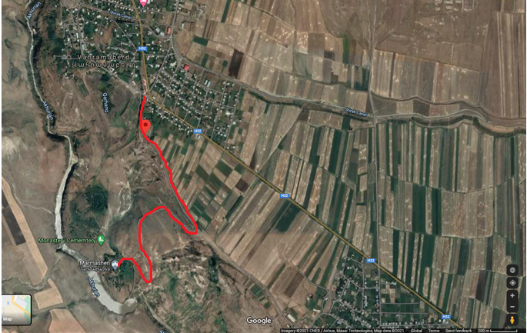

Նկարներ

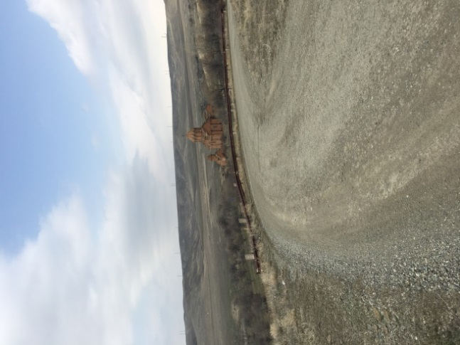 | 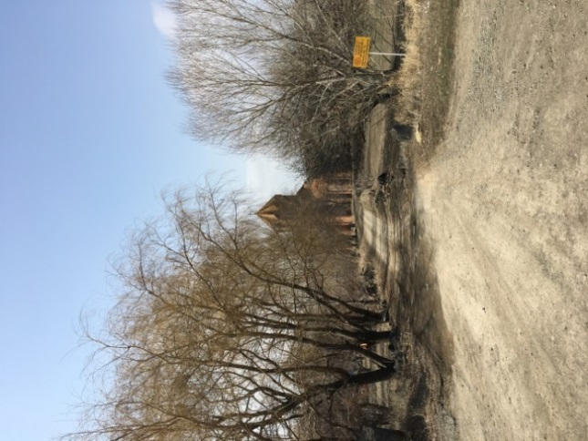
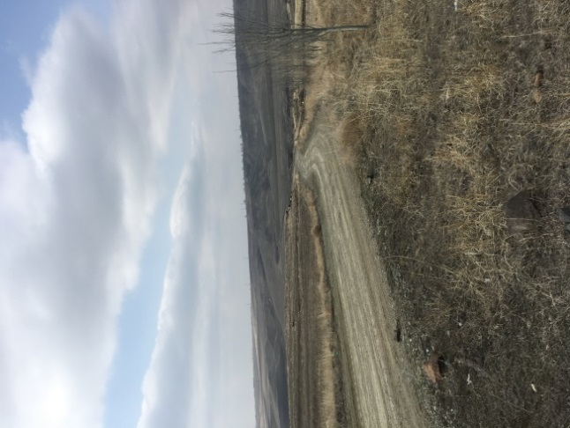 | 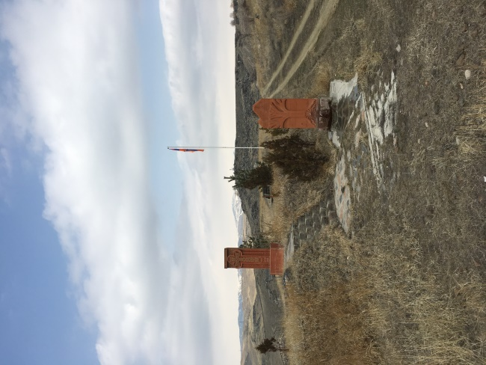
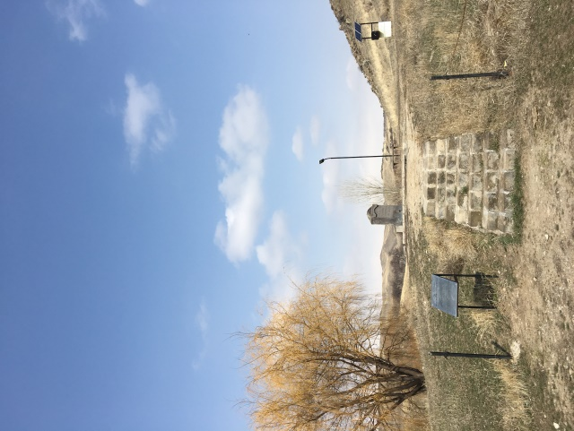 | 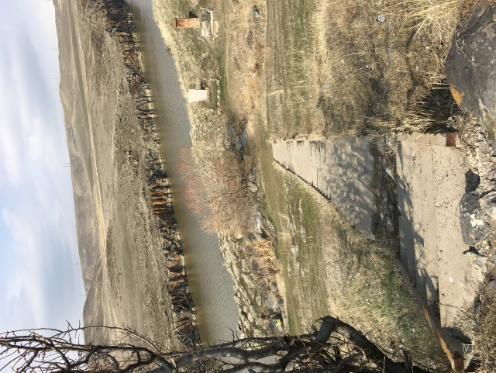

Հավելված 2՝ Փափուկ գրունտի լցավորման թույլտվություն
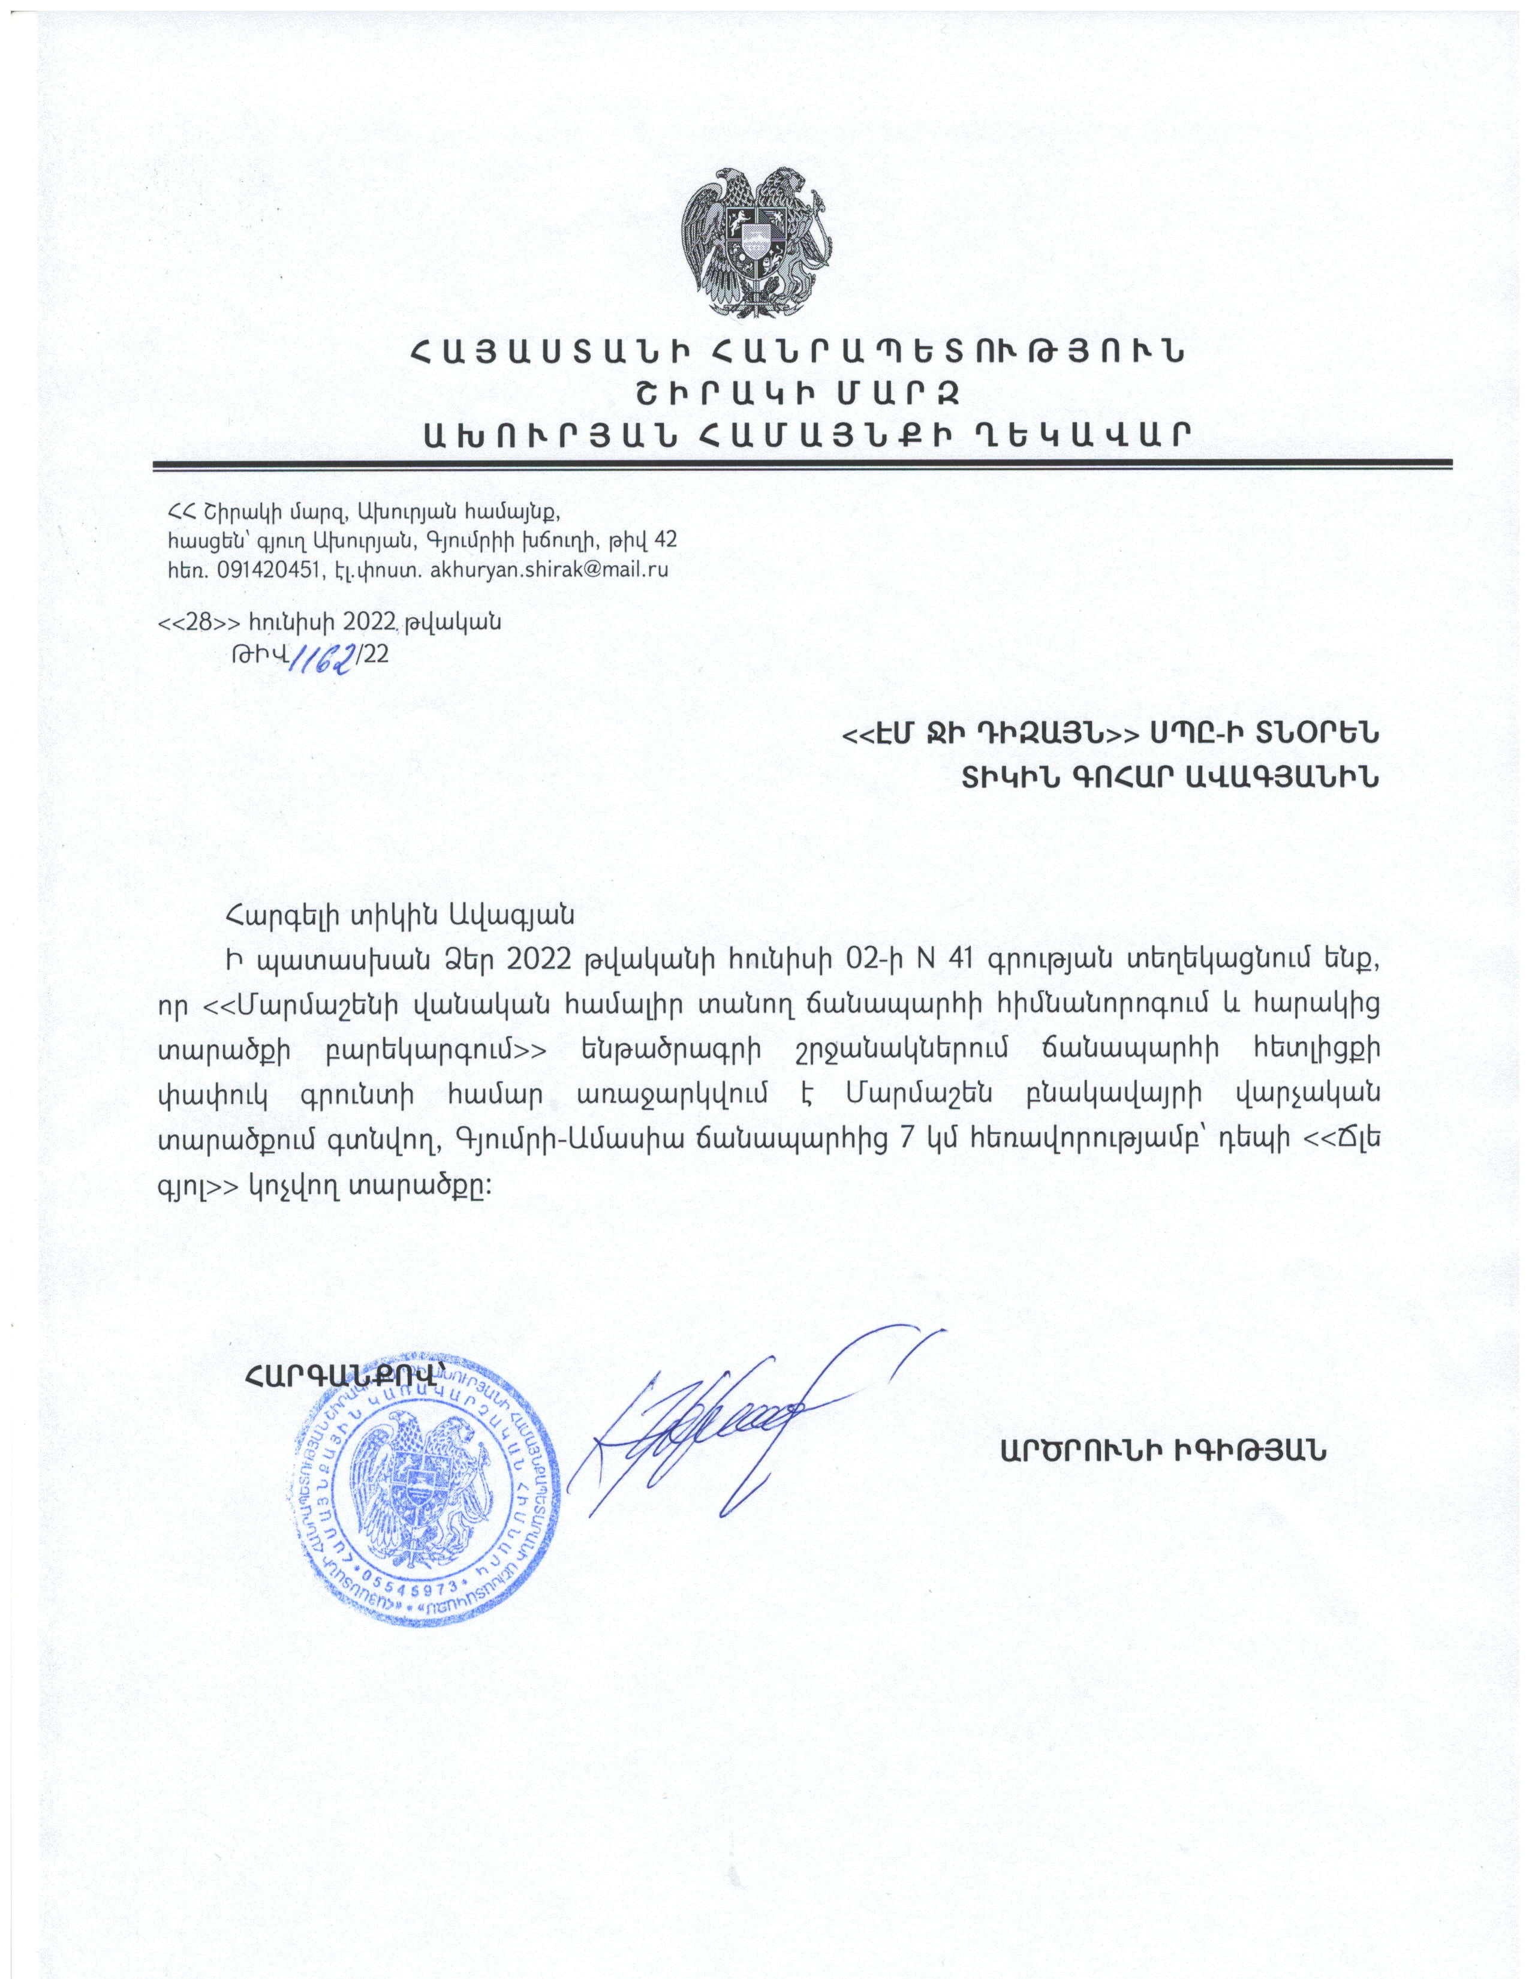

Հավելված 3՝ Շինարարական աղբի հեռացման թույլտվություն


Հավելված 4՝ Շրջակա միջավայրի վրա ազդեցության գնահատման պետական փորձաքննության դրական եզրակացություն
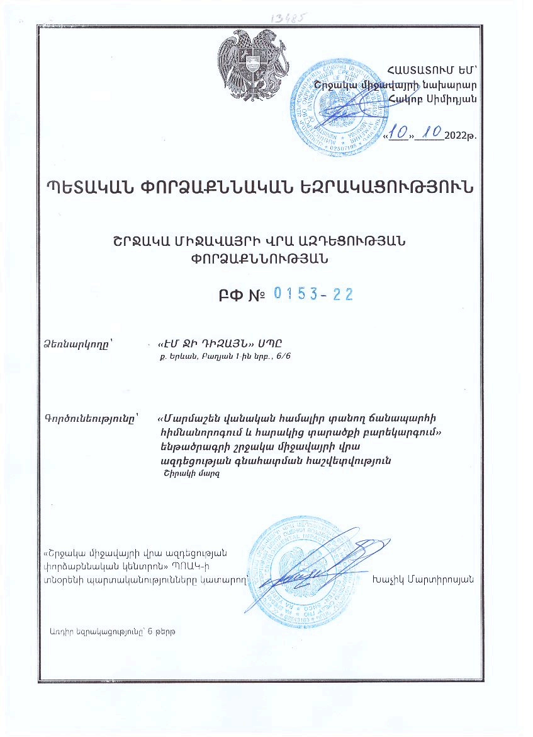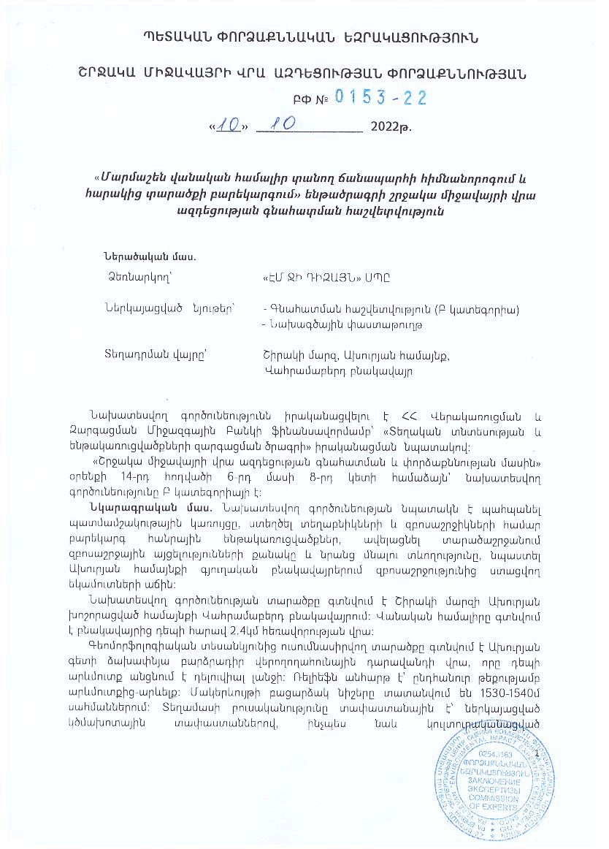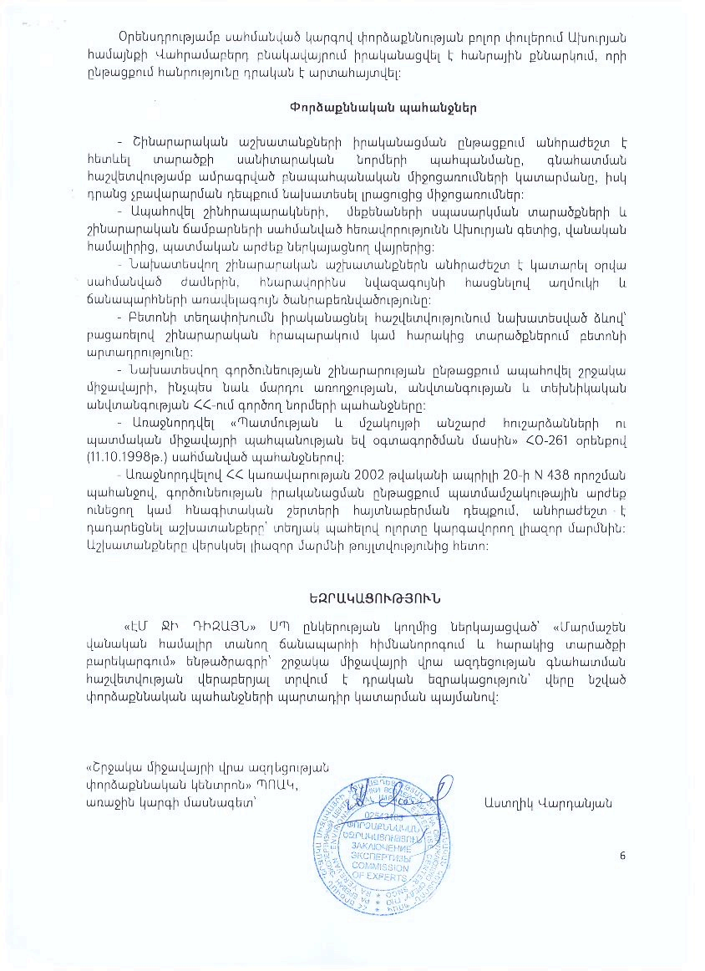

Հավելված 5՝ Հողատարածքի նվիրատվության լիազորագիր

Հավելված 6՝ Հողի սեփականատիրոջ կողմից լիազորված անձի ստորագրությամբ հողատարածքի կամավոր նվիրատվության հայտարարագիր
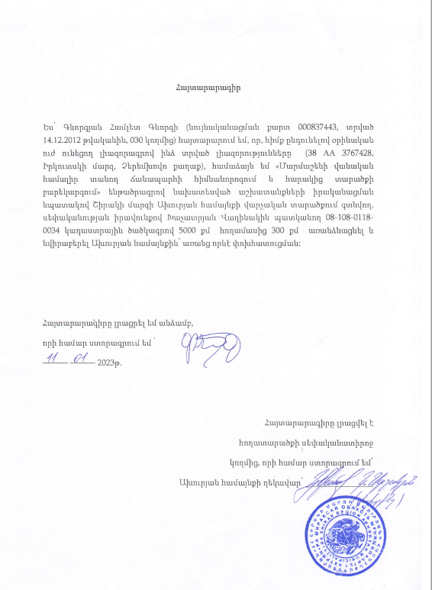
Հավելված 7՝ ԲՍԿՊ-ի վերաբերյալ իրականացված հանրային քննարկման արձանագրություն
2023 թվականի մարտի 14-ին Վահրամաբերդ գյուղում տեղի է ունեցել հանրային քննարկում, որին մասնակցել են Վահրամաբերդ բնակավայրի վարչական գրասենյակի ղեկավարը և տեղի բնակիչները։ Հանդիպմանը ընդհանուր առմամբ մասնակցել է 12 հոգի, որից 6 կին։ Հանրային քննարկման հայտարարությունը տեղադրվել է ՀՏԶՀ-ի վեբ էջում և Ախուրյանի քաղաքապետարանի վեբ էջում և սոցիալական ցանցերում 2023 թվականի մարտի 3-ին։
Հանդիպումը բացեց Վահրամաբերդ բնակավայրի վարչական գրասենյակի ղեկավարը՝ ներկայացնելով հանդիպման նպատակը և ենթածրագրի նպատակը։
ՀՏԶՀ սոցիալական մասնագետը ներկայացրեց ենթածրագրով իրականացվելիք շինարարական աշխատանքների շրջանակը և ԲՍԿՊ-ով նախատեսված մեղմացման միջոցառումները: Ներկայացվեցին շրջակա միջավայրի վրա ակնկալվող ազդեցությունները, ներառյալ շինարարական թափոնների առաջացումը, աղմուկը, տրանսպորտային միջոցների տեղաշարժը և թրթռումները: Ներկայացվել են նաև մեղմացնող միջոցառումները, այդ թվում՝ շինարարական աղբի տեղափոխումը նշանակված աղբավայր, աշխատաժամանակի կառավարում, աշխատուժի կառավարում և անվտանգության միջոցների ապահովում, տրանսպորտային միջոցների շահագործում և շինանյութի ծածկույթի փոխադրում, ինչպես նաև ջրում։ Ներկայացվել են շինարարական աշխատանքների ընթացքում գետի աղտոտումից խուսափելու միջոցառումները։
Նշվեց, որ ենթածրագրով նախատեսվում է հողամասի կամավոր նվիրատվություն։ Հողամասի սեփականատերը լիազորագիր է ուղարկել, սակայն նվիրատվությունը դեռ պետական գրանցում չի անցել։
Ներկայացվեցին Բողոքների հասցեագրման ընթացակարգերը։ Ներկայացվեց ենթածրագրի բողոքների տեղական համակարգողը և լրացուցիչ տեղեկացվեց նրա պարտականությունների մասին:
Հարց բարձրացվեց շինարարական աշխատանքների մեկնարկի վերաբերյալ։ ՀՏԶՀ ներկայացուցիչ Ք.Գրիգորյանը նշեց, որ շինարարական ընկերության մրցույթը կհայտարարվի ԲՍԿՊ-ի վերջնական հաստատումից հետո, և որ շինարարական աշխատանքների գնման գործընթացը կտևի երկու ամիս։
Հավելված 8՝ Շինարարական թույլտվություն
